2018 - Chili - Agriculture urbaine - Correction
1.1. L'énergie nécessaire est l'essence
1.2.
1 : Énergie solaire
2 : Énergie électrique
2.1. L'ion identifié est l'ion cuivre II de formule Cu2+
2.2.
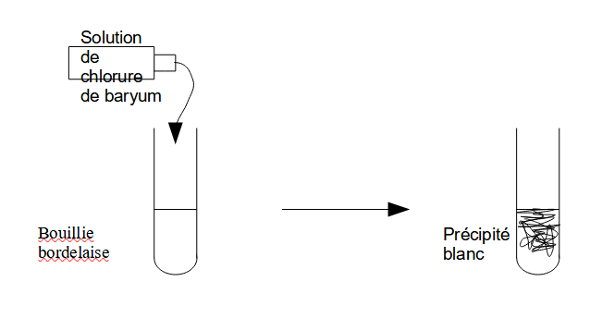
Si l'ion sufate est présent dans la bouillie bordelaise, on obtient un précipité blanc en ajoutant du chlorure de baryum.
3.1.
m = 7500 kg

